Új ország
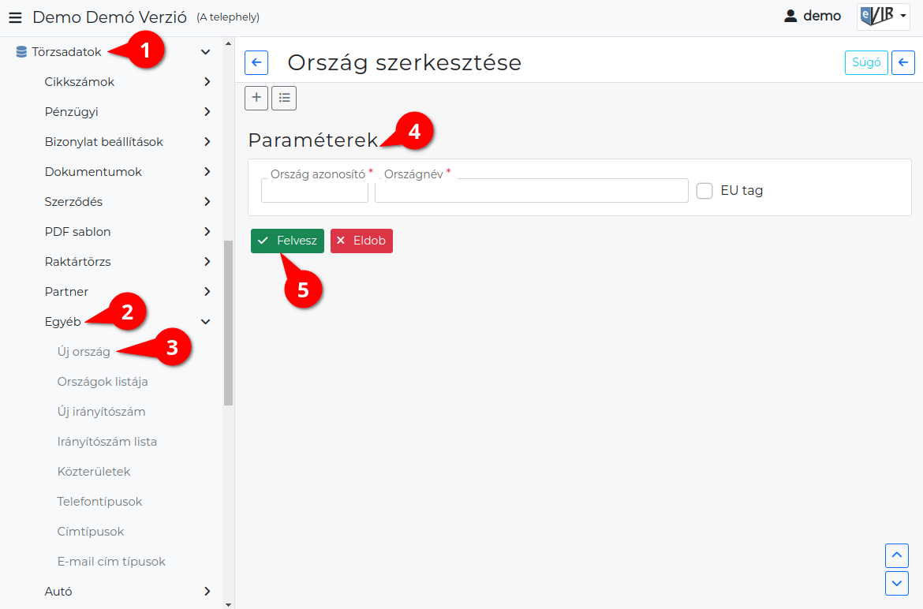
- A Törzsadatok,
- Egyéb,
- Új ország menüpont alatt lehet a partner címek rögzítésekor is használt országokat rögzíteni az adatbázisba.
- Paraméterek megadása:
  - Ország azonosító
Az ország kétbetűs kódja.
Országkódoknak az ISO3166 szabvány szerinti 2 betűs kódokat használjuk:
Országok és területek kódjainak listája a Wikipédián
  - Országnév
Az ország neve.
  - EU tag
Bejelölhetjük, hogy az ország az Európai Unió Tagja e.
- | Felvesz | gombra kattintva elmenti az adatokat!

Kapcsolódó oldalak:
- Egyéb törzsadatok
- Törzsadatkezelés
- Partner törzsadatok
- Partnernyilvántartás

